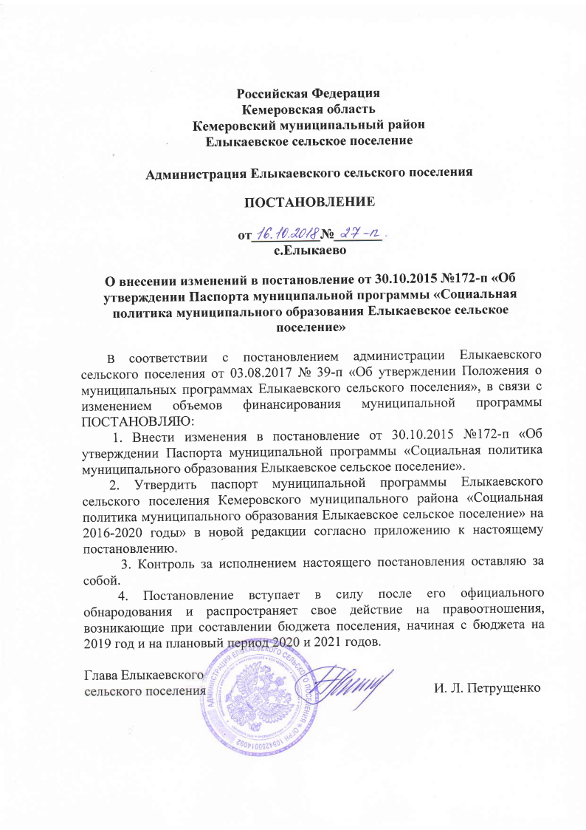

ПАСПОРТ
МУНИЦИПАЛЬНОЙ ПРОГРАММЫ
«СОЦИАЛЬНАЯ ПОЛИТИКА МУНИЦИПАЛЬНОГО ОБРАЗОВАНИЯ ЕЛЫКАЕВСКОГО СЕЛЬСКОГО ПОСЕЛЕНИЯ»

на 2016-2020 годы

Наименование | Муниципальная программа «Социальная политика муниципального образования Елыкаевского сельского поселения на 2016 – 2020 годы» (далее – Программа)
Директор | Заместитель главы Елыкаевского сельского поселения
Ответственный исполнитель (координатор) | Ведущий специалист, главный бухгалтер администрации Елыкаевского сельского поселения
Исполнители | Администрация Елыкаевского сельского поселения
Цели | Повышение качества жизни отдельных категорий граждан населения Елыкаевского сельского поселения
Задачи | Исполнение обязательств поселения по оказанию мер социальной поддержки отдельным категориям граждан
Срок реализации | 2016-2020 годы
Объемы и источники финансирования  с разбивкой по годам реализации | Общий объем финансирования Программы -1200,0тыс. рублей. в том числе;  2016 год – 240,0 тыс. рублей;  2017 год – 240,0 тыс. рублей;  2018 год – 350,0 тыс. рублей;  2019 год - 350,0 тыс. рублей;  2020 год – 350,0 тыс. рублей.
Ожидаемые конечные результаты | Социальная поддержка отдельным категориям граждан, установленных федеральным и областным законодательством.

